DATA DA PROVA: / / 2018

PROFESSOR (A): PEDRO
AVALIAÇÃO DE BIOLOGIA

SÉRIE: 3º ANO
ALUNO (A): Nº:

TURMA: A
NOTA:

1º BIMESTRE

INSTRUÇÕES
- Preencha o cabeçalho de forma legível e completa.
- Serão anuladas as avaliações em que forem constatados: termos pejorativos ou desenhos inadequados.
- Procure cuidar da boa apresentação de sua prova (organização, clareza, letra legível).
- Leia todas as questões propostas com bastante atenção. A interpretação das questões faz parte da avaliação.
- Responda com frases completas e elaboradas;
- Não deixe questões sem responder;
- Escreva com letra legível;
- LEIA, ATENTAMENTE, SUA PROVA ANTES DE ENTREGÁ-LA À PROFESSORA.
01-Ebola é uma doença viral que teve um grande avanço no oeste da África durante a epidemia de 2014. Sobre essa doença, foram feitas as seguintes afirmações.
I. A doença, que atinge seres humanos e outros mamíferos, é provocada pelo ebola vírus. Os sintomas têm início duas a três semanas após o indivíduo contrair o vírus, manifestando-
-se inicialmente por febre, garganta inflamada, dores musculares e dores de cabeça.
II. O vírus pode ser adquirido por meio de contato com o sangue ou outros fluidos biológicos de um ser humano ou animal infectado.
III. O controle de um surto exige a coordenação entre vários serviços médicos, a par de um determinado nível de envolvimento da comunidade. Entre os serviços médicos necessários estão a rápida detecção e diagnóstico da doença, rápido acesso a serviços de laboratório adequados, tratamento apropriado dos infectados e gestão correta dos mortos por meio de cremação ou enterro.
Está correto o que se afirma em
a) I, apenas.
b) III, apenas.
c) I e II, apenas.
d) II e III, apenas.
e) I, II e III.

02-Sobre Evolução, analise as afirmações a seguir.
I. No livro A origem das espécies, Charles Darwin formulou a hipótese de que o ambiente selecionava os mais aptos (seleção natural), que tinham mais chances de sobreviver e deixar descendentes.
II. Segundo a hipótese da seleção natural, grandes modificações nos indivíduos são transmitidas de pai para filho.
III. Os fósseis, a semelhança embriológica entre as espécies e a existência de estruturas vestigiais desprovidas de função nos animais são evidências da evolução.
IV. Segundo Darwin, o aparecimento de novas mutações é influenciado pelo meio ambiente.
Está correto o que se afirma em
a) I e II, apenas.
b) II e IV, apenas.
c) I e III, apenas.
d) II e III, apenas.
e) I, III e IV apenas.

03-Foram capturados cerca de 1 000 mosquitos de duas regiões diferentes:
- Região A – área onde não se utiliza agrotóxicos.
- Região B – área de intensa utilização de agrotóxicos.
No experimento, observa-se que foi inserido no local onde havia a presença de mosquitos das duas áreas defensivos agrícolas nas mesmas proporções e nos mesmos intervalos de tempo, obtendo, portanto, o resultado seguinte.
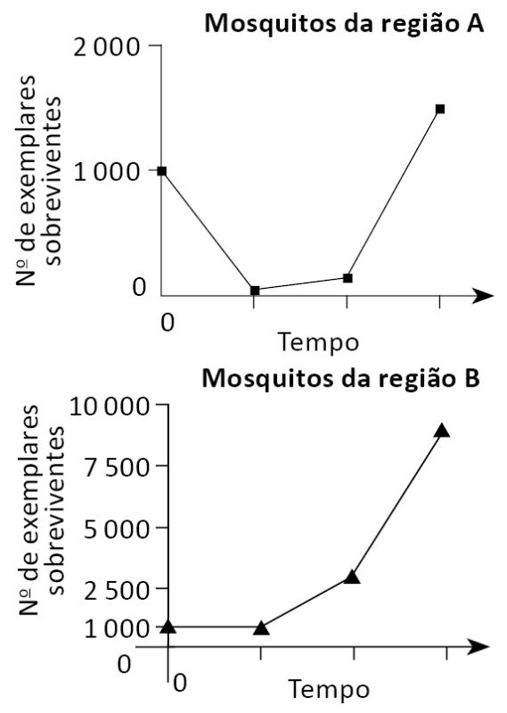
Com base nos gráficos, pode-se concluir que:

a) os insetos da região A são mais resistentes do que os da região B. Isso se deve às rápidas mutações sofridas, favorecendo uma evolução direcionada para a resistência ao defensivo agrícola.
b) os mosquitos da região B, ao entrarem em contato com os agrotóxicos que eram colocados, não sofreram nenhuma alteração numérica em sua quantidade, pois eles já estavam acostumados com o agrotóxico.
c) não se nota variações na quantidade de mosquitos coletados nas regiões distintas, pois todos os insetos foram afetados de maneira muito parecida na presença do defensivo agrícola.
d) os mosquitos da região B sofreram previamente uma seleção artificial por parte do agrotóxico que era emitido em sua área, havendo, portanto, seres mais resistentes, o que justifica a sua elevação numérica.
e) quando os mosquitos das duas regiões entraram em contato com agrotóxico, tal substância os estimulou a se tornarem resistentes, e isso justifica o motivo pelo qual ocorreu o aumento do número de insetos depois de algum tempo.

04- Anemia é definida pela Organização Mundial de Saúde (OMS) como a condição na qual o conteúdo de hemoglobina no sangue está abaixo do normal como resultado da carência de um ou mais nutrientes essenciais, seja qual for a causa dessa deficiência. As anemias podem ser causadas por deficiência de vários nutrientes como ferro, zinco, vitamina B12 e proteínas. [...]

ANEMIA. Biblioteca Virtual em Saúde. Disponível em: <http://bvsms.saude.gov.br>. Acesso em: 29 jan. 2015. (adaptado)

Sobre os diversos tipos de anemia, pode-se dizer que, quando ela é
a) ferropriva, pode ser amenizada com a ingestão de alimentos com alta taxa de ferro.
b) perniciosa, sua causa é a deficiência de vitamina B1 no organismo.
c) megaloblástica, é resultado da inibição da síntese de DNA na produção de glóbulos brancos.
d) falciforme, é causada pela carência de vitamina C, gerando a má-formação das hemácias, que assumem forma semelhante a foices.
e) talassêmica, é hereditária autossômica dominante e resulta na redução da taxa de síntese de uma das cadeias de globina que formam a hemoglobina.

05- No ano de 1859, o naturalista inglês Charles Robert Darwin publicou seu trabalho intitulado A origem das espécies. Sobre a Evolução, assinale a alternativa correta.

a) Darwin propôs que o processo de evolução se dava por meio da seleção natural, em que os seres vivos mais fortes se adaptam melhor ao meio e, consequentemente, são favorecidos.
b) Segundo Darwin, a finalidade do processo de evolução é a produção de indivíduos mais fortes e adaptados ao ambiente.
c) Os tentilhões de Galápagos foram estudados por Darwin, que percebeu várias diferenças entre os bicos de diferentes populações desses pássaros. Tal diferença estava relacionada à oferta distinta de alimento para essas populações. Assim, cada população foi, gradualmente, se adaptando a essa condição do meio, o que gerou bicos de formas de tamanhos diferentes.
d) A mutação é a principal causa da variabilidade genética em seres vivos e ocorre com o objetivo de gerar características cada vez mais adaptativas em relação ao meio.
e) A seleção natural é um processo que direciona a adaptação dos indivíduos ao ambiente, atuando sobre a variabilidade genética, gerada de modo casual, de uma dada população.

06- O vírus do papiloma humano (HPV, na sigla em inglês) causa o aparecimento de verrugas e infecção persistente, sendo o principal fator ambiental do câncer de colo do útero nas mulheres. O vírus pode entrar pela pele ou por mucosas do corpo, o qual desenvolve anticorpos contra a ameaça, embora em alguns casos a defesa natural do organismo não seja suficiente. Foi desenvolvida uma vacina contra o HPV, que reduz em até 90% as verrugas e 85,6% dos casos de infecção persistente em comparação com pessoas não vacinadas.
http://g1.globo.com. Acessado em 12 jul. 2011.

O benefício da utilização dessa vacina é que pessoas vacinadas, em comparação com as não vacinadas, apresentam diferentes respostas ao vírus HPV em decorrência da:

a) alta concentração de macrófagos.
b) elevada taxa de anticorpos específicos anti-HPV circulantes.
c) aumento na produção de hemácias após a infecção por vírus HPV.
d) rapidez na produção de altas concentrações de linfócitos matadores.
e) presença de células de memória que atuam na resposta secundária.

07- Ao longo da evolução dos vertebrados, a
a) digestão tornou-se cada vez mais complexa. A tomada do alimento pela boca e sua passagem pelo estômago e intestino são características apenas do grupo mais recente.
b) circulação apresentou poucas mudanças. O número de câmaras cardíacas aumentou, o que não influenciou a circulação pulmonar e a sistêmica, que são completamente separadas em todos os grupos.
c) respiração, no nível celular, manteve-se semelhante em todos os grupos. Houve mudança, porém, nos órgãos responsáveis pelas trocas gasosas, que diferem entre grupos.
d) excreção sofreu muitas alterações, devido a mudanças no sistema excretor. Porém, independentemente do ambiente em que vivem, os animais excretam ureia, amônia e ácido úrico.
e) reprodução sofreu algumas mudanças relacionadas com a conquista do ambiente terrestre. Assim, todos os vertebrados, com exceção dos peixes, independem da água para se reproduzir.

08- Um grupo de pesquisadores brasileiros trabalhou, em 2010, na Universidade de Maryland, Estados Unidos, para concluir um trabalho que detalhou os artifícios que o protozoário Trypanosoma cruzi adota para invadir e ocupar as células humanas. As conclusões a que chegaram indicam que o protozoário coloca os mecanismos de reparo celular para funcionar a seu favor e estes ajudam a explicar a afinidade do parasita pelas células musculares, causando a expansão do coração – uma das características da fase crônica da doença. O protozoário e os sintomas citados no texto estão associados à:

a) malária.
b) doença de Chagas.
c) hepatite.
d) leishmaniose.

09- O esquema a seguir refere-se ao desenvolvimento de um organismo que apresenta ovo telolécito. Os anexos embrionários representados por 1, 2 e 3 correspondem, respectivamente, a:
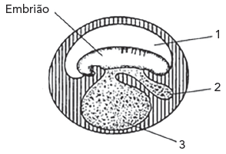
a) córion, âmnio e saco vitelínico.
b) saco vitelínico, alantoide e âmnio.
c) alantoide, córion e saco vitelínico.
d) córion, saco vitelínico e alantoide.
e) âmnio, alantoide e saco vitelínico.

10- Observe a figura seguinte que representa um corte transversal de um animal em fase embrionária e identifique a alternativa que contém somente estruturas de origem mesodérmica.
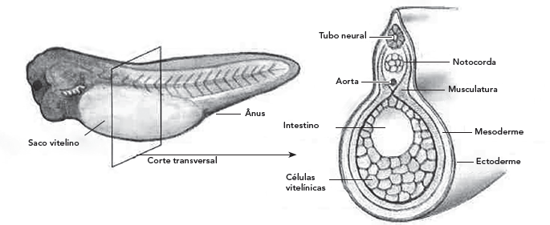
a) Aorta, tubo neural e notocorda.
b) Intestino, musculatura e notocorda.
c) Intestino, tubo neural e conjuntivos.
d) Musculatura, ossos e notocorda.
e) Musculatura, ossos e mucosas.

11- Os diferentes modos de desenvolvimento embrionário refletem a evolução de diversos grupos animais ao longo do tempo. Segundo a análise embrionária, assinale as alternativas com V (verdadeiro) ou F (falso).
( ) No desenvolvimento embrionário de mamíferos, a vesícula vitelínica é o primeiro órgão hematopoiético (formador de células do sangue), abandonando essa atividade quando a função passa a ser desempenhada
por órgãos mais especializados.
( ) Todos os organismos triploblásticos, por possuírem três folhetos embrionários, desenvolvem celoma.
( ) Quando o blastóporo origina inicialmente o ânus e posteriormente outro orifício com função de boca, tem-se organismos denominados protostômios.
( ) Em mamíferos, a estrutura denominada blastocisto compreende o trofoblasto e o embrioblasto.
( ) O alantoide é um dos vários anexos embrionários. Em animais ovíparos, como aves e répteis, tem como funções realizar as trocas gasosas entre o embrião e o meio e armazenar excretas.
( ) A notocorda é uma estrutura que serve como molde para a coluna vertebral. Nos animais cordados, a notocorda será substituída por tecido ósseo, originado da mesoderma.
A sequência correta é
a) V, F, F, V, V, V.
b) F, V, F, V, V, V.
c) V, F, F, V, F, F.
d) V, F, F, F, V, V.
e) V, F, V, F, V, V.
12- Na tabela a seguir, constam distintas doenças, juntamente com alguns de seus mecanismos de transmissão e de prevenção. A esse propósito, assinale a alternativa correta.
a)
b)

c)
d)
e)

13- Considere as afirmativas a seguir.

I. Cólera, rubéola e botulismo são exemplos de infecções bacterianas.
II. Bactérias se reproduzem, principalmente, por meio de conjugação, um mecanismo de reprodução assexuada.
III. Bactérias possuem um único cromossomo. Entretanto, podem conter material genético adicional na forma de plasmídeos.
IV. Existem bactérias cujo hábitat natural apresenta temperatura em torno de 72 ºC.
Assinale a alternativa que contém as afirmativas corretas.
a) I e II.
b) II, III e IV.
c) III e IV.
d) II e III.
e) I, II e III.

14- Sobre a vacinação contra gripe, é correto dizer que
a) uma vez tomada a vacina, o indivíduo fica imunizado e não precisa repetir a dose nos anos seguintes.
b) a vacina deve ser tomada todos os anos. O organismo de um indivíduo com mais de 60 anos não consegue produzir anticorpos em quantidade suficiente que assegurem a imunização por mais de um ano.
c) a cada ano desenvolvem-se novas linhagens virais que não são reconhecidas pela imunização do ano anterior, obrigando a nova vacinação.
d) a vacina é produzida a partir do vírus atenuado, provocando uma reação imunológica fraca, que protege o indivíduo por até um ano. A vacina precisa ser tomada anualmente.
e) permite a produção de anticorpos que permanecem circulantes na corrente sanguínea até que ocorra a infecção viral. Para que o organismo se proteja de um novo ataque viral é necessária nova dose da vacina.

15- Numere a segunda coluna de acordo com a primeira:
(1) endoderma
(2) mesoderma
(3) ectoderma
( ) tecido ósseo
( ) sistema nervoso
( ) rins
( ) fígado
( ) pâncreas
( ) glândulas mamárias
( ) tecido muscular estriado cardíaco
Feita a correlação, a sequência numérica correta, de cima para baixo, é:
a) 1, 1, 2, 1, 3, 3, 2
b) 1, 2, 3, 3, 3, 2, 1
c) 2, 3, 2, 1, 1, 3, 2
d) 3, 2, 2, 1, 3, 2, 3
e) 3, 3, 2, 2, 1, 1, 1

16- Na batalha contra o Mycobacterium tuberculosis, a principal bactéria causadora da tuberculose, um grupo de pesquisadores brasileiros espera, em breve, fornecer um novo arsenal de armas químicas: drogas sintéticas desenhadas para explorar os pontos fracos do patógeno. O objetivo é matá-lo de forma mais rápida e menos tóxica ao homem.
Uma molécula com aparente potencial para atingir esse objetivo foi batizada informalmente de IQG 607, um ferrocianeto associado à molécula da isoniazida (INH), droga que há 50 anos é o carro-chefe no tratamento contra a tuberculose. A isoniazida corresponde a um derivado do ácido nicotínico, denominada também de isonicotinilhidrazina. Sua fórmula estrutural está representada na figura a seguir.
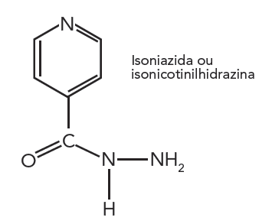
Adaptado de: Pesquisa FAPESP 97. Março de 2004. p. 32.
As células de bactérias, como Mycobacterium tuberculosis, por exemplo, apresentam um envoltório, a parede, que é:
a) flexível e elástica.
b) rígida e permeável.
c) flexível e proteica.
d) constituída por celulose.
e) resistente à salinidade.

17- Os estudos sobre as formas de replicação dos vírus intensificaram-se nos últimos anos, objetivando encontrar meios mais eficientes de prevenção e tratamento de doenças virais nos seres humanos. Tais estudos têm demonstrado que existem diferentes tipos de vírus e diferentes formas de replicação. Os vírus de RNA de cadeia simples podem ser divididos em três tipos básicos, conhecidos como vírus de cadeia positiva, vírus de cadeia negativa e como retrovírus.
Com relação aos diferentes tipos de replicação dos vírus, analise as afirmativas a seguir.

I. Os retrovírus contêm cadeias simples de RNA, enzima transcriptase reversa e produzem DNA tendo como modelo o RNA viral.
II. Os vírus de cadeia negativa possuem RNA genômico com as mesmas sequências de bases nitrogenadas dos RNA mensageiros (RNAm) formados. Dessa maneira, moléculas de RNA servem de modelo para a síntese de moléculas de RNA complementares à cadeia molde.
III. Os vírus de cadeia positiva possuem RNA genômico com sequências de bases nitrogenadas complementares às dos RNAm formados. Desta maneira, moléculas de RNA servem de modelo para a síntese do RNAm.
IV. Os retrovírus contêm uma cadeia de RNA dupla hélice que serve de base para a transcrição do DNA necessário à replicação.
Marque a alternativa correta.
a) Somente II e III são corretas.
b) Somente IV é correta.
c) Somente I é correta.
d) Somente I, II e III são corretas.
e) todos os itens encontram-se corretos.

18- Bactéria mortal desafia medicamentos nos EUA
Novo grupo de bactérias resistentes a antibióticos, conhecido como Carbapenem-Resistant Enterobacteriaceae (CRE), tem preocupado médicos nos EUA devido à capacidade de causar infecções ainda sem tratamento. As informações são do site USA Today, citado pelo portal Terra.
Dias após um paciente de meia-idade chegar à University of Virginia Medical Center, especialistas notaram que as bactérias presentes no seu organismo tinham lutado até mesmo contra os fármacos mais fortes, conhecidos como “drogas de última instância”. "Foi muito preocupante, era a primeira vez que tinha visto esse tipo de resistência", diz Amy Mathers, um dos especialistas do hospital. O paciente morreu três meses depois, mas desde então vários novos casos surgiram e a bactéria continua a ser uma ameaça. Tanto que as taxas de mortalidade entre os pacientes com infecções CRE podem chegar a 40%.

Disponível em: <http://www.rcmpharma.com/actualidade/id/30-11-12/bacteria-mortal-desafia-medicamentos-nos-eua>.
De acordo com seus conhecimentos e as indicações citadas no texto, é possível afirmar que:
a) as bactérias do grupo CRE podem ser gram-positivas.
b) as bactérias do grupo CRE são gram-positivas.
c) as bactérias do grupo CRE podem ser gram-negativas.
d) as bactérias do grupo CRE apresentam uma espessa camada de peptideoglicana.
e) as bactérias do grupo CRE ficam coradas de roxo se tratadas com genciana e iodo.

19- Analise a seguinte história em quadrinhos.
A doença de Chagas é uma parasitose causada por um protozoário, o Trypanosoma cruzi, transmitido por um inseto, o barbeiro (Triatoma infestans), citado pelo Chico Bento na história em quadrinhos acima. Atualmente, as autoridades sanitárias brasileiras estão preocupadas porque, além da forma tradicionalmente conhecida de transmissão, em casas de barro da zona rural, surgiram focos isolados associados ao consumo de alimentos, como o açaí e a cana-de-açúcar, em 2007 e 2008. Nesses casos, a transmissão para o homem se deu pela ingestão do próprio inseto contaminado.
O Estado de São Paulo, 30/12/2008 (adaptado).

Na forma endêmica tradicional do Mal de Chagas, o T.cruzi é transmitido quando o barbeiro
a) penetra na pele do homem e põe ovos.
b) coloca o protozoário nas vias respiratórias do ser humano.
c) pica o homem e transmite o protozoário de suas fezes para a área picada.
d) infecta o homem por meio de lesões na pele durante o banho em lagoas de água parada.
e) entra em contato com seres humanos a partir das fezes de animais diversos, onde geralmente é encontrado.

20- Muitas são as causas para a diminuição e a consequente extinção de diversas espécies vegetais e animais, entre as quais se destacam as provenientes da intervenção humana, tais como poluição, uso abusivo dos recursos naturais, expansão da fronteira agrícola, crescimento urbano-industrial. A cada ano, aproximadamente 17 milhões de hectares de floresta tropical são desmatados. Estimativas sugerem que, se isso continuar, entre 5% e 10% das espécies que habitam as florestas tropicais estarão extintas nos próximos 30 anos. Em razão de tais fatores, os países desenvolvidos, muitos dos quais já têm sua biodiversidade comprometida, têm voltado a sua atenção para o Brasil, em relação à sua política de conservação da biodiversidade.

WWF. O que é biodiversidade? Disponível em: http://www.wwf.org.br/informacoes/questoes_ambientais/biodiversidade/. Acesso em: 06 dez. 2008 (adaptado).
Considerando-se a importância da biodiversidade para a preservação da vida, é correto afirmar que
a) a alarmante preocupação com a destruição da biodiversidade é improcedente, já que os ecossistemas tropicais têm capacidade de regeneração.
b) uma possível alternativa à extinção de espécies nativas nos ambientes tropicais seria a introdução de espécies exóticas em substituição àquelas que foram extintas.
c) a elevada diversidade das florestas tropicais, apesar das taxas de extinção estimadas, impede que os ecossistemas sejam afetados pelo desaparecimento de espécies animais.
d) o consumo de produtos florestais nos países desenvolvidos exerce pouca pressão sobre a biodiversidade brasileira, devido ao maior nível de conscientização naqueles países.
e) a cultura de florestas, tendo em vista dada a necessidade de preservação e manutenção da biodiversidade em nível global, seria uma forma de reduzir a pressão sobre a biodiversidade das florestas nativas.

